HTML (II): contenido y semántica

- Actividad 1. Elige el elemento. Marca cada fragmento con el elemento de fraseo más adecuado y justifica la elección en una línea. Si dudas entre dos, explica por qué descartas uno.

<p >El aviso <strong>"Los datos no guardados se perderán"</strong> en un diálogo de cierre</p>
<p>La palabra <em>frontend</em> en un texto en español</p>
<p>La abreviatura <abbr title="Organización Mundial de la Salud">OMS</abbr>, con su forma completa al pasar el ratón.</p>
<p>La fecha de un examen<time datetime="2026-10-15">15de octubre</time>, de forma que un programa pueda leerla</p>
<p>El símbolo de copyright <small>&copy; 2026</small> en un texto</p>
<p>El texto <mark>resaltado</mark> en un párrafo</p>
<p>El texto <del>tachado</del> en un párrafo</p>
<p> La fórmula del dióxido de carbono.<sub>2</sub></p>

- Actividad 2. El índice de una página real. Instala HeadingsMap (o usa la pestaña Accesibilidad del inspector) y analiza la estructura de títulos de tres webs: la de tu ayuntamiento, la de un periódico y la de una tienda online. ¿Cuántos h1 tiene cada una? ¿Hay saltos de nivel? ¿Se entiende la página leyendo solo los títulos?

No se puede instalar HeadingsMap

- Actividad 3. Rutas. Con esta estructura, escribe la ruta relativa para cada caso:

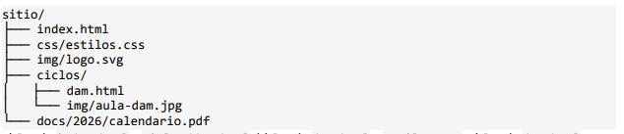

- Desde index.html a ciclos/dam.html.
ciclos/dam.html
- Desde dam.html a estilos.css.
../sitios/css/estilos.css
- Desde dam.html a aula-dam.jpg.
../img/aula-dam.jpg
- Desde dam.html al logo.svg.
../sitios/img/logo.svg
- Desde dam.html al calendario.pdf.
../docs/2026/calendario.pdf
- f) Desde dam.html a la sección con id="salidas" de index.html.
../index.html#salidas
Después, crea la estructura y comprueba cada ruta con Live Server.

Actividad 4. Escribir alt. Busca en una web de noticias cinco imágenes de tipos distintos (informativa, decorativa, funcional, con texto, compleja). Para cada una: captura, el alt que tiene (inspector) y el que tú propondrías, justificado con la tabla de 4.1.

Imagen de portada que refleja una persona interactuando con el móvil

Imagen sobre la campaña de la gripe 25-26 en Andalucía

Imagen sobre la noticia sobre el sector estratégico Moreno sitúa la minería andaluza &quot;en una etapa más que brillante

Imagen sobre la La vacunación antigripal se amplía a los mayores de 60 años y los cuerpos y fuerzas de seguridad
Imagen sobre las exportaciones andaluzas

Actividad 5. Optimizar imágenes. Toma una foto de tu móvil. Anota su tamaño en píxeles y en KB. Genera con Squoosh versiones de 400, 800 y 1600 px en JPEG y WebP, y apunta lo que ocupa cada una. Escribe un img con src set y sizes que las use, y comprueba en la pestaña Red del inspector qué fichero descarga el navegador al cambiar el ancho de la ventana (activa "Desactivar caché").
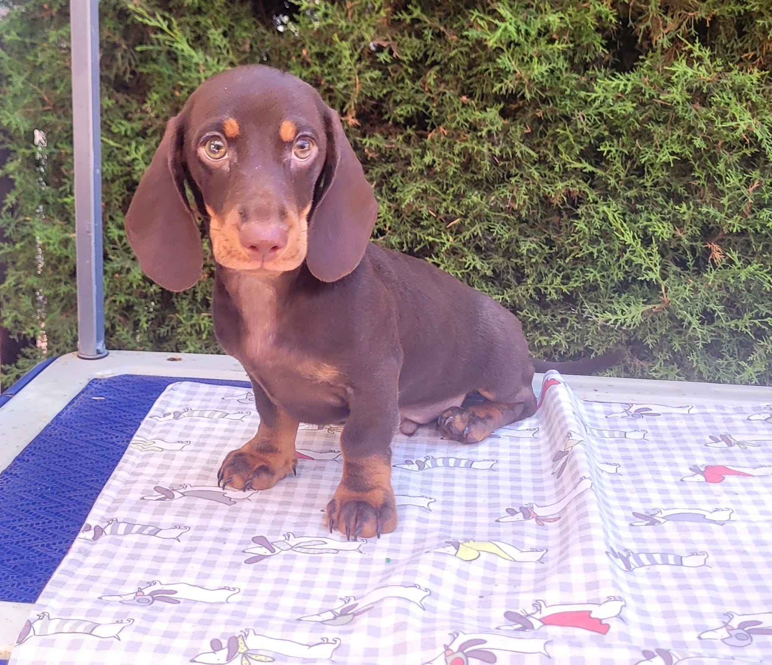

1792 x 1546 = 373 kb
400px = 29.2kb
800px = 97kb
1600px = 270kb
WebP = 211kb

Actividad 5. Optimizar imágenes. Toma una foto de tu móvil. Anota su tamaño en píxeles y en KB. Genera con Squoosh versiones de 400, 800 y 1600 px en JPEG y WebP, y apunta lo que ocupa cada una. Escribe un img con srcset y sizes que las use, y comprueba en la pestaña Red del inspector qué fichero descarga el navegador al cambiar el ancho de la ventana (activa "Desactivar caché").

Actividad 6. Tabla con celdas combinadas. Marca como tabla de datos accesible el horario de tu grupo de una semana completa, con caption, encabezados de fila y columna con scope, y rowspan para las clases de varias horas y colspan para el recreo. Valídala y comprueba que no hay ningún aviso de filas descuadradas.

Actividad 7. De div a semántica. Tu profesor te dará una página hecha solo con div y span con clases (class="cabecera", class="menu", class="noticia"...). Reescríbela con los elementos semánticos que correspondan, justificando cada article y cada section con las preguntas de 7.3. ¿Qué div has mantenido y por qué?

Es la de la prueba entregable

Actividad 8. Vídeo accesible. Graba un vídeo de menos de un minuto (por ejemplo, explicando cómo crear un proyecto en VS Code). Incrústalo con video, en dos formatos, con poster y un fichero de subtítulos .vtt escrito por ti con al menos cinco frases. Comprueba que los subtítulos se activan y van sincronizados.

Actividad 9. Auditoría de accesibilidad. Elige una web real (de un comercio de tu barrio, de una asociación, de un centro educativo). Hazle tres pruebas: recorrerla solo con teclado, pasarle Lighthouse o WAVE, y escuchar la portada con un lector de pantalla. Redacta un informe con los cinco problemas más graves, en qué elemento HTML están y cómo los corregirías. Indica si esa web está obligada por el RD 1112/2018, por la Ley 11/2023 o por ninguna.
NO SE PUEDE

Actividad 10. Tu proyecto: el contenido. Sobre la web que empezaste en el tema I:
• Estructura todas las páginas con header, nav (con una lista de enlaces y aria-current en la página actual), main y footer.
• Escribe contenido real con al menos: títulos de tres niveles, una lista, una tabla de datos completa, dos imágenes optimizadas (una dentro de figure), un enlace externo, un enlace a un ancla de la misma página y un elemento multimedia (video, audio o iframe).
• Todas las rutas relativas, todos los alt justificados.
• Entrega: el proyecto, captura del validador sin errores ni avisos en cada página, y captura del informe de accesibilidad de Lighthouse con su puntuación.

